Муниципальное автономное дошкольное образовательное учреждение «Детский сад № 373 «Скворушка»

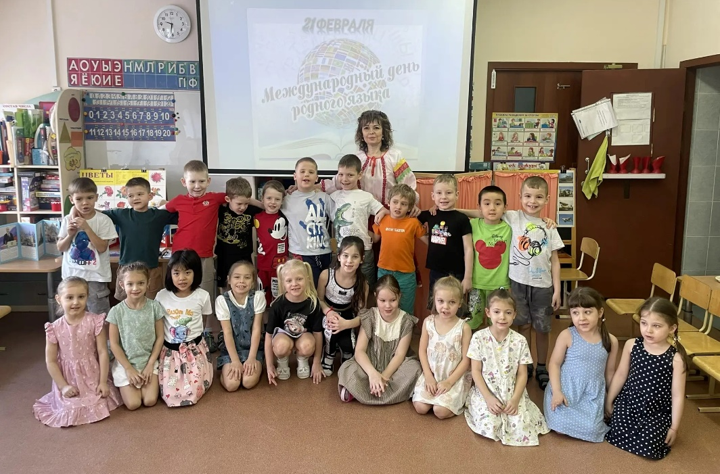

Проект «Международный день родного языка»
Тематическое занятие
«День родного языка»
в подготовительной группе № 15 «Вишенка»

Подготовили и провели:
Красотина Т.А. – воспитатель;
Шиловская Т.А. – учитель-логопед

Новосибирск
19.02.2026 г
Тематическое занятие «День родного языка»
для воспитанников подготовительной группы № 15
Цель: Создание условий для познавательно-речевого развития детей старшего дошкольного возраста, их знакомства с праздником «Международный день родного языка».
Задачи:
- Образовательные:
1. Формировать понятия «Родина», «родной язык»
2. Расширять понимание особенностей родного языка и его значения в общении людей.
2) Развивающие:
1. Стимулировать развитие фонематического восприятия и четкости дикции свистящих и шипящих звуков русского языка
2. Закреплять умение понимать слово «Родина», объяснять его значение и подбирать подходящие по смыслу определения
3. Формировать у детей навыки культуры слушателя и исполнителя, любознательность, активность, самостоятельность
3) Воспитательные:
1. Воспитывать у детей чувство патриотизма, гордость, за свою страну, свой народ и родной язык
2. Содействовать становлению толерантности к представителям других национальностей, к их языку, культуре, чувства сопричастности к всенародным торжествам

Интеграция образовательных областей:
Основные: «Познавательное развитие», «Речевое развитие», «Социально – коммуникативное развитие»

Оборудование и материалы:
Костюм: Василиса Премудрая
Экран, проектор, ноутбук, презентация по теме празднике «Международный день родного языка»
Глобус
Карточки с картинками, символы России

Предварительная работа: рассматривание иллюстраций, беседы на данную тему; ситуативные разговоры по теме, чтение сказок, чтение стихов, речевые и коммуникативные игры.

19.02. Тематическое занятие «День родного языка»
Ход занятия
Под музыку «Песня о русском языке» в исполнении Г. Гладкова дети совместно с воспитателем входят в группу и рассаживаются на стулья
Входит Василиса Премудрая, кланяется присутствующим:
Василиса: «Низкий поклон, мои друзья! Рада встрече с вами я!
За высокими горами, за далёкими лесами в тереме своём живу и Премудрою слыву!
Придумано кем-то
Просто и мудро
При встрече здороваться -
Доброе утро!
Доброе утро солнцу и птицам.
Доброе утро улыбчивым лицам.
И каждый становится добрым, доверчивым,
Пусть доброе утро длится до вечера.
Смотрите, ребята, что я с собой принесла. Кто знает, что это?
Дети: Глобус!
Василиса: А что такое глобус? Кто мне сможет объяснить?
Дети: Это маленькая модель нашей планеты.
Василиса: Ребята, посмотрите, планета, на которой мы живем, называется – …
Дети: Земля
Василиса: На Земле живут люди разных национальностей и говорят они на разных языках. В целом мире насчитывается от 3 до 5 тысяч разных языков. Среди них так называемые мировые языки – русский, английский, французский, немецкий, испанский. Например, вот здесь страна Франция (показ на глобусе) Там живут французы и говорят они на французском языке. А вот здесь страна Китай (показ на глобусе) Живут там китайцы, там говорят люди на китайском языке. польский в Польше, монгольский в Монголии, шведский в Швеции, в Киргизии киргизский, в Грузии грузинский, а в России государственным является один язык - русский.
Каждая нация - это неповторимая культура, история, традиции и, конечно же, язык.
«Много языков на свете разных» Михаил Крюков
Много языков на свете разных-
Выучить их все не смог бы я,
Все они по-своему прекрасны,
В каждом есть изюминка своя.
Говорят, в Париже по-французски,
По-немецки говорит Берлин;
Мне же дорог мой, привычный, русский,
Для меня родной лишь он один.
Мелодичный, гибкий и певучий,
С детства он меня очаровал,
И не зря великим, и могучим
Наш язык Тургенев называл.
Будет жить язык наш русский вечно
И не сможет, верю, умереть!
Василиса: Языки существуют на планете столько, сколько живут люди. История не знает ни одного человеческого коллектива, который бы не пользовался языком. И это понятно, человек существует в обществе. Он постоянно связан с другими людьми. И общаются люди при помощи языка – передают свои мысли, желания, чувства. Послушайте, как звучит знакомая нам песня на разных языках мира
Звучит запись песни «Солнечный круг» на разных языках
Василиса: Ребята, а как называется страна, в которой мы живем?
Дети: Россия
Василиса: Верно. Давайте попробуем найти нашу страну на географической карте. Вот это — Россия (показ на карте). Россия очень большая страна, многонациональное государство. Более 130 языков звучат в нашей стране. Россию мы называем: наше Отечество, наша Родина, матушка Русь. Почему?
Ответы детей
Василиса: Отечеством мы зовём её потому, что в ней отцы и деды наши. Родиной мы зовём её потому, что в ней мы родились, и всё здесь для нас родное. Матерью – потому что защищает и бережёт нас от всяких врагов… Русь –это древнее название нашей страны. Много есть на свете хороших государств, но одна у человека родная мать, одна у него и Родина. Что мы можем рассказать о России? Давайте попробуем составить предложения со словами Родина или Россия (из 2 и 3-х слов)
Дети: Могучая Россия. Славная Россия. Красивая Россия. Любимая Родина. Я люблю Россию.
Звучит отрывок из песни «Россия»
Василиса: У России, как и у других стран мира, есть свои символы. Какие символы нашего государства вы можете назвать?
Дети:
- гимн, герб, флаг
- русская национальная одежда
- русская еда
- русские народные сказки
- русские народные игры
- русские народные песни
Василиса: У каждого человека есть Родина – место, где он родился, есть родители и свой родной язык. Родной язык – это одно из первых открытий в нашей жизни. Первый язык, который мы слышим от своих родных, на котором говорим, который изучаем – родной. Мы говорим с его помощью, думаем, скоро научимся читать и писать. 21 февраля мы будем отмечать Международный день родного языка. В международный день родного языка все языки признаются равными. Правильно, выразительно говорить и писать на родном языке – это долг каждого человека перед своей страной. Поэтому всем необходимо знать и беречь свой родной язык.
Василиса: Для нас с вами родной язык – русский, это тот язык, на котором говорят наши мамы, папы, бабушки и дедушки. Наша речь русская, богата не только словами, из простых слов люди русские слагали пестушки да потешки, колыбельные да сказки, а сколько есть замечательных рассказов, стихов…
Василиса: Знание русского языка сближает народы, укрепляет дружбу и взаимопонимание.
Мы предлагаем вам поздороваться друг с другом на разных языках.
Дети приветствуют друг друга на разных языках, мы слышим приветствия на:
- русском языке - Здравствуйте!
- казахском языке - Сэляметсизбе!, Привет! - Сэлем!
- таджикском языке - Здравствуйте! - Ассалому алейкум! Привет! - Салом!
- киргизском, азербайджанском языка - Салам алейкум!
- мордовском языке - Здравствуйте! - Шумбратада!
- Привет! - Шумбрат!
- армянском языке - Здравствуйте! - Барев дзез! Привет! - Вохчуйн!
- адыгейском языке - Сэлам!
- грузинском языке - Здравствуйте! - Гимарджоба! Привет! - Салами!
- македонском языке - Здравствуйте! - Здраво, чао!
- вьетнамском языке - Здравствуйте! - Син тяо! Привет!- Тяо!
- пакистанском языке - Здравствуйте! - Салям алейкум! или Хи!

Международный день родного языка, прежде всего, направлен на защиту языков, которые исчезают.

Язык наш прекрасный –
Богатый и звучный.
То мощный и страстный,
То нежно певучий.

В нём есть и усмешка,
И меткость, и ласка.
Написаны им
И рассказы, и сказки.

Страницы волшебных,
Волнующих книг!
Люби и храни
Наш великий язык!

Мы посмотрим красивый видеоклип, «У моей России», где показаны бескрайние просторы России.

